|  |  |
| --- | --- |
| SGE - Dolibarr | 1ª Evaluación |
| **Nombre : Mahroz Jawad** | |

**Utiliza en tu navegador la url “192.168.0.100/stadio”, inicia sesión con el usuario “admin” de clave “admin”, para consultar en la lista de usuarios el login que aparece con tu nombre, que utilizarás para realizar el examen, y de clave, tu NIA del instituto.  
Responde con capturas de pantalla, en donde se vea tu usuario, a las siguientes tareas.**

1. **Crea un cliente con tu nombre y primer apellido, pon tu e-mail, y muestra su ficha.**

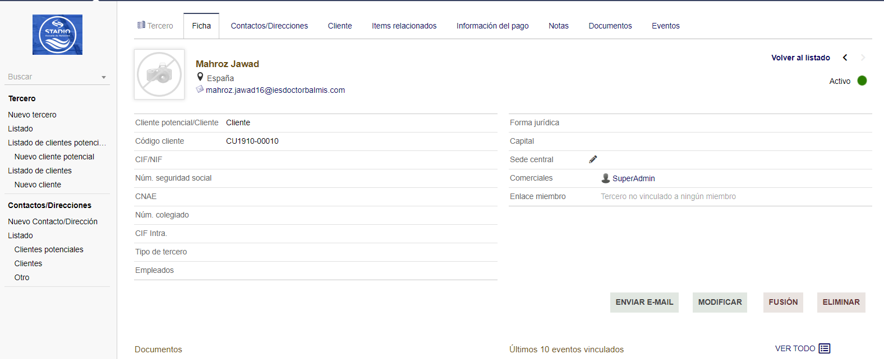

1. **Crea una cuenta bancaria de nombre “C”, seguido por tu login, y muestra su ficha.**

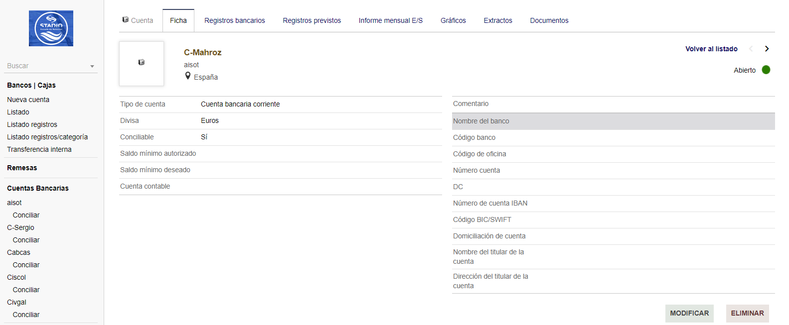

1. **Con el cliente que has creado con tu nombre, crea un pedido, eligiendo el servicio “Master”, desde la fecha actual hasta el 31/12, seleccionando tu cuenta y pagando en efectivo. Muestra su ficha y el documento generado.**

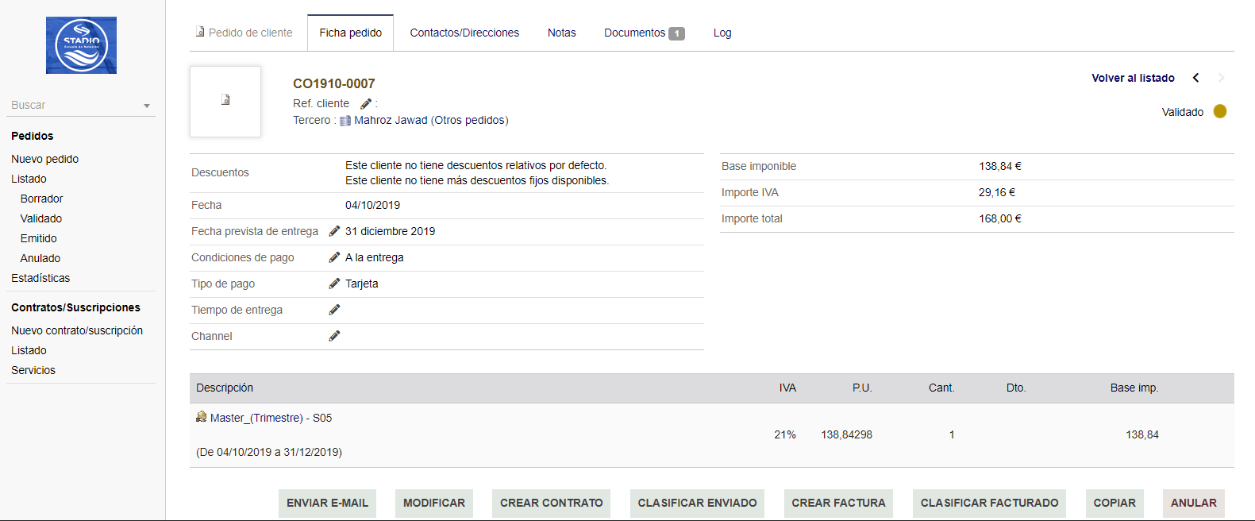

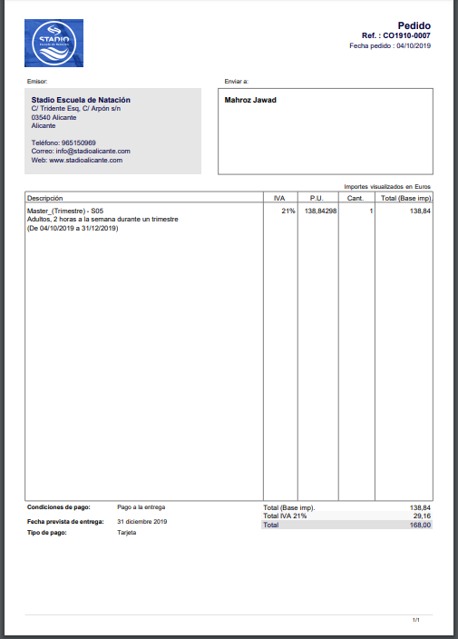

1. **Del pedido realizado, crea una factura, realiza el pago y muestra ficha y documento.**

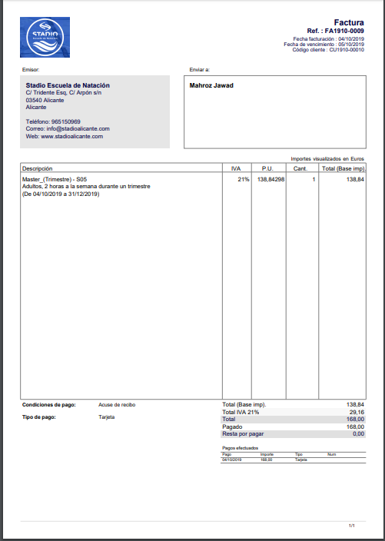

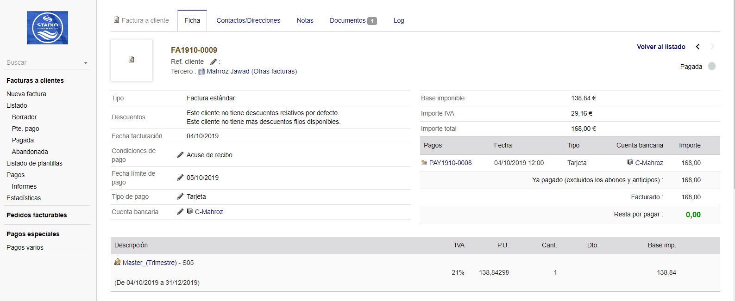

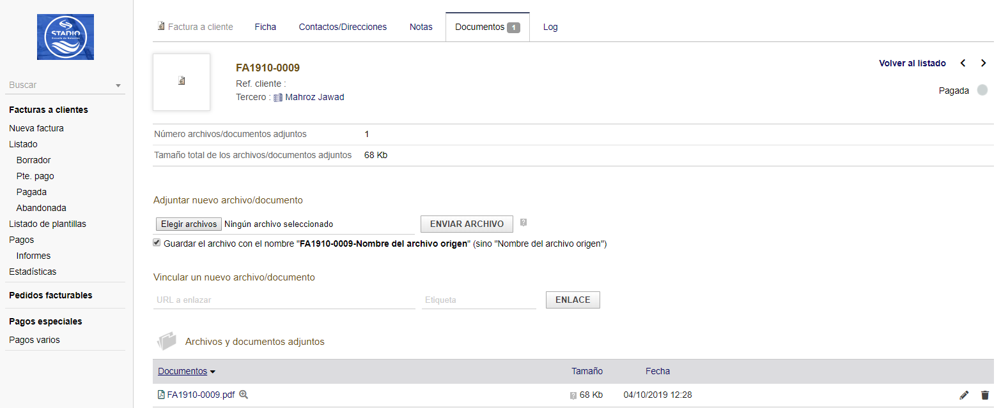

1. **Del cliente que tiene tu nombre, realizarás un pedido con dos servicios para sus dos hijos menores de edad, desde la fecha actual hasta el 31/12. Te imaginas un nombre para cada uno de ellos así como la edad, y un servicio adecuado para cada uno de ellos. Para el segundo hijo de cada cliente, se tendrá un descuento del 50%, y se realizará el pago parcial de la factura, correspondiente al primer hijo. Muestra ficha de datos de los hijos, y del documento generado.**

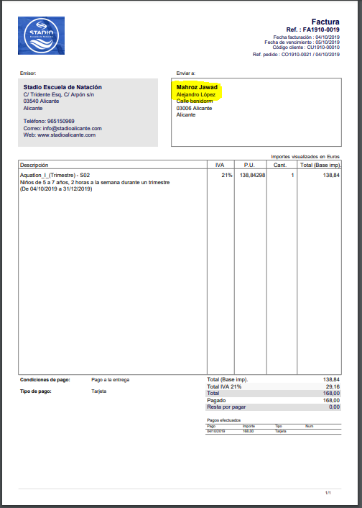

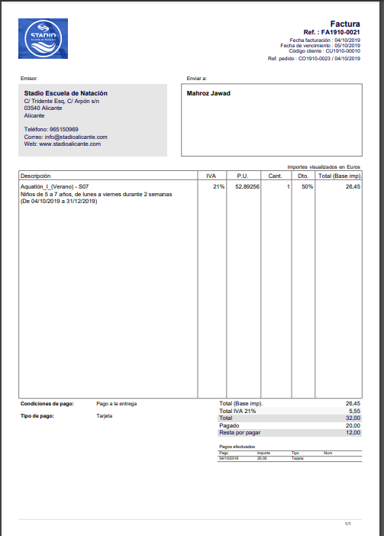

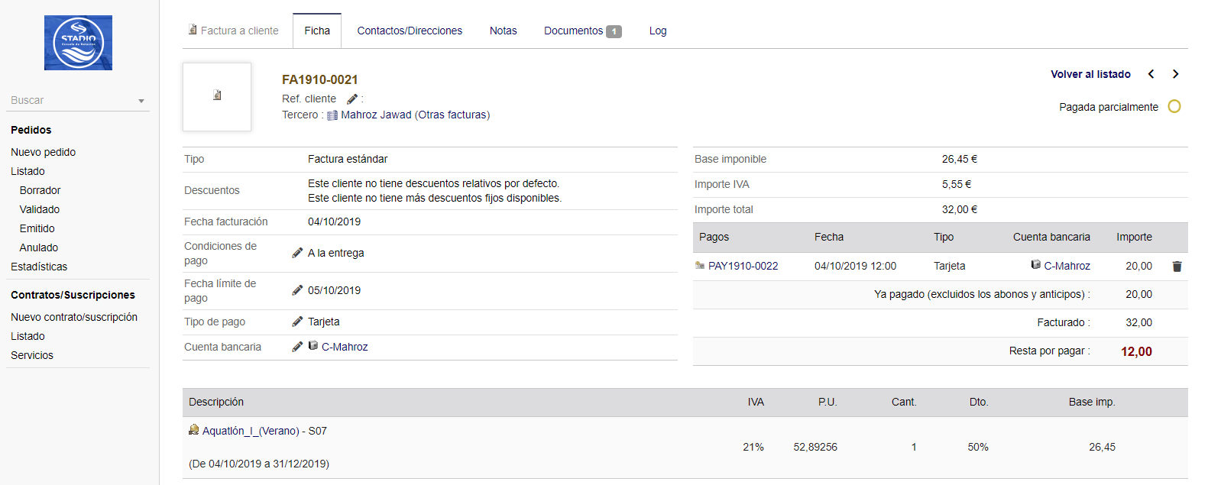

1. **Exporta los datos de los servicios con formato Excel y muestra captura de ese fichero.**

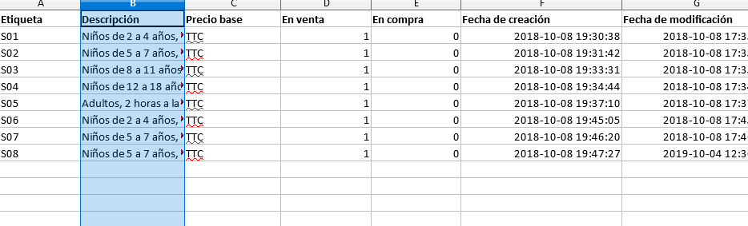

1. **Realiza un e-mailing para clientes, con descripción de “Campaña de verano”, mostrando pantalla del paso final.**

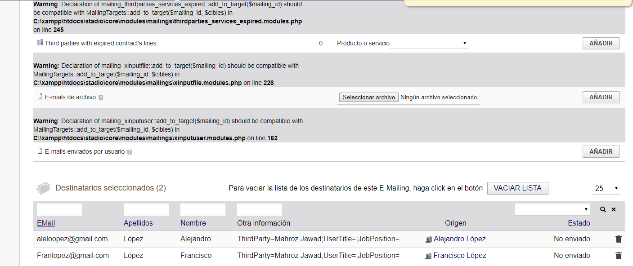

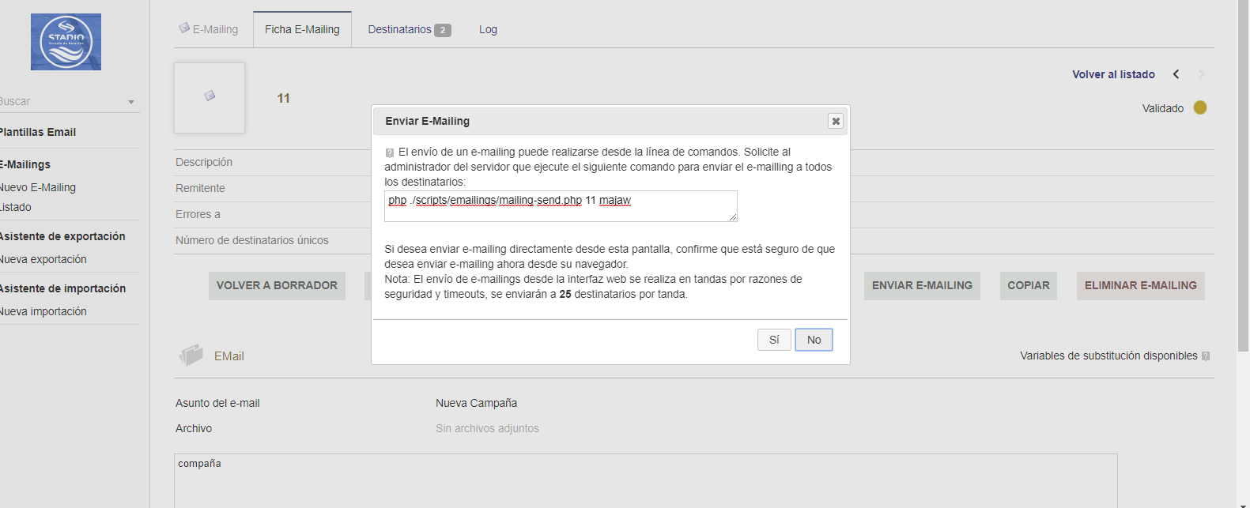

Salieron errores como en la clase.

1. **Realiza un listado del estado de facturas, y un informe mensual de E/S de tu cuenta.**

